Школьная готовность
Готовность к школе - это не только обучение чтению и счету, не только покупка необходимых школьных принадлежностей, это функциональное развитие ребенка, которое в дальнейшем поможет ему успешно справиться со школьной программой.
Дошкольный возраст является благоприятным периодом для формирования многих способностей и качеств, которые входят в число необходимых предпосылок формирования учебной деятельности.
С первого дня пребывания в школе ребенку приходится широко пользоваться речью: отвечать и задавать вопросы в присутствии всего класса, читать вслух, и недостатки речи обнаруживаются очень скоро. Особенно необходимым для ребенка становится правильное произношение звуков и слов тогда, когда он начинает овладевать грамотой. Между чистотой звучания детской речи и орфографической грамотностью установлена тесная связь. Младшие школьники пишут преимущественно так, как говорят, поэтому среди неуспевающих школьников младших классов отмечается много детей с дефектами фонетической (произносительной) стороны речи.
Школьники с несформированной звуковой стороной речи (произношение, фонематические процессы), как правило, заменяют и смешивают фонемы, сходные по звучанию или артикуляции (шипящих – свистящих; звонких – глухих; твердых – мягких, р – л). Они испытывают трудности в восприятии на слух близких звуков, не учитывают смыслоразличительного значения этих звуков в словах (бочка – почка). Такой уровень недоразвития звуковой стороны речи препятствует овладению навыками анализа и синтеза звукового состава слова и служит причиной появления вторичного дефекта (дислексии и дисграфии как специфических нарушений при чтении и письме).
Школьники, у которых отклонения в речевом развитии касаются только дефектов произношения одного или нескольких звуков, как правило, учатся хорошо. Такие дефекты речи обычно не сказываются отрицательно на усвоении школьной программы.
У школьников наряду с нарушениями произношения звуков может наблюдаться недоразвитие фонематических процессов и лексико-грамматических средств языка (общее недоразвитие речи). Они испытывают трудности при чтении и письме, ведущие к стойкой неуспеваемости по родному языку и другим предметам.
У большинства детей, поступивших в школу, очень маленький словарный запас. Часто родителям некогда разговаривать со своим ребёнком. В результате дети не знают элементарных понятий, обобщающих слов, им очень сложно объяснить слова, имеющие «нематериальное» значение: любовь, дружба, честность. При описании предметов дети используют только понятия о размере и цвете («арбуз большой, а яйцо маленькое, белое»). Подбор слов с противоположным значением сводится к элементарному «большой – небольшой; тонкий – нетонкий».
Грамматически правильная, лексически богатая и фонетически четкая речь дает возможность речевого общения и подготавливает к обучению в школе. Ребенок с хорошо развитой речью легко вступает в общение с окружающими, может понятно выразить свои мысли, желания, задать вопросы, договориться со сверстниками о совместной игре. И наоборот, невнятная речь ребенка затрудняет его взаимоотношения с людьми и нередко накладывает отпечаток на его характер.
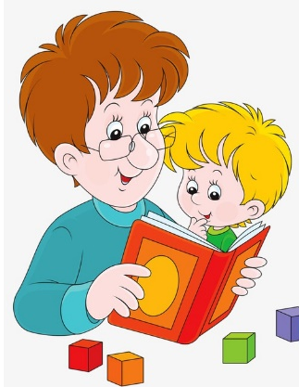
Очевидно, что помощь родителей обязательна и чрезвычайно ценна. Во-первых, родительское мнение наиболее авторитетно для ребенка, а во-вторых, у родителей есть возможность ежедневно закреплять формируемые навыки в процессе повседневного непосредственного общения.

Перед школой осталось совсем немного времени. Как проверить, насколько хорошо ваш ребенок готов к школьному обучению? По каким направлениям нужно «подтягивать» будущего ученика перед школой? Как определить готовность к школе вашего ребенка? Требования к подготовке будущего первоклассника стали выше по сравнению с временем, когда учились их родители или бабушки и дедушки. Но, увы, такова реальность нашей жизни и нужно быть к ней готовыми.

Рассмотрим навыки, необходимые для успешного обучения к школе, по которым определяется готовность к школе.

1. Звукопроизношение
К моменту поступления в 1 класс у ребенка не должно быть дефектов звукопроизношения.
Довольно часто родители не могут самостоятельно правильно определить состояние звукопроизношения ребенка. Поэтому нужно показать дошкольника логопеду, который проведет обследование и, в случае нарушений произношения, займется его коррекцией. Только логопед сможет определить готовность ребенка к школе по части звукопроизносительной стороны речи.
Еще один важный аспект – хорошая дифференциация (различение) поставленного звука речи и тех звуков, на которые раньше ребенок заменял этот звук. Если ребенок, например, заменял звук [Р] на звук [Й] и говорил «ядуга» вместо «радуга» и иногда (пусть даже совсем редко), продолжает путать эти звуки, такое произношение может отразиться на письме. Тогда в школе это может привести к акустико-артикуляторной дисграфии и дислексии.
Над различением звуков можно работать и дома, но важно точно определить те пары звуков, которые ребенок путает и подобрать эффективные упражнения.

2. Звуковой анализ и синтез
Навыки звукового анализа и синтеза очень важны при обучении грамоте и должны быть хорошо сформированы у будущего первоклассника.
Особенно сильно этот навык влияет на обучение письму и чтению в начальных классах. Если ребенок путает такие понятия, как «звук» и «буква», «буква» и «слог», «слог» и «слово», «гласный» и «согласный» звуки, «твердый» и «мягкий» согласный, «звонкий» и «глухой» согласный, не может определить положение звука в слове, это удручающе скажется на обучении в школе. Плохое состояние звукового анализа и синтеза бывает причиной возникновения дисграфии и дислексии.
Перед школой нужно проводить с ребенком игры и упражнения на развитие звукового анализа и синтеза.

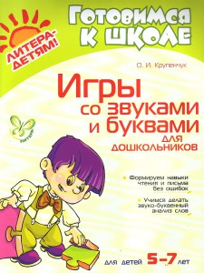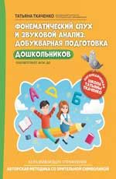

3. Чтение
Чтение должно быть на первых этапах послоговым. Затем, по мере усвоения (как правило уже во время обучения в 1 классе) чтение становится беглым (целыми словами). Однако следует избегать ошибок, связанных с побуквенным чтением. Начинать читать надо сразу со слогов, и ни в коем случае не учить ребенка сначала произносить буквы отдельно, а затем повторять состоящий из них слог или слово.
На первых порах пусть ребенок читает «орфографично», произнося все буквы так, как они пишутся («сОбака», «что», «дОрога»). И только когда чтение станет беглым, можно переходить к орфоэпичному чтению, когда мы читаем так, как говорим в обыденной жизни, а не как написано.
Еще важно обратить внимание на понимание прочитанного. Не читает ли малыш формально, понимает ли он смысл? Ошибочное понимание прочитанного приведет в школе к ошибкам в выполнении многих заданий, таких как устные и письменные ответы на вопросы, изложения и т.п. Попросите ребенка пересказать предложение или текст. Задайте несколько вопросов по прочитанным предложениям.
Но чрезмерно высокие требования к скорости чтения вредны для ребенка. Если он не готов быстро читать, то перейдет на чтение по догадке, в спешке перестанет дочитывать слово до конца. Получится не «Кошка спряталась за дерево», «Кошка спрятала за дерево».
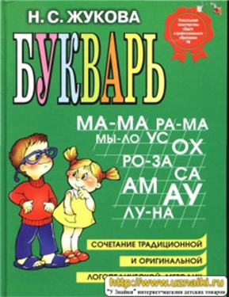
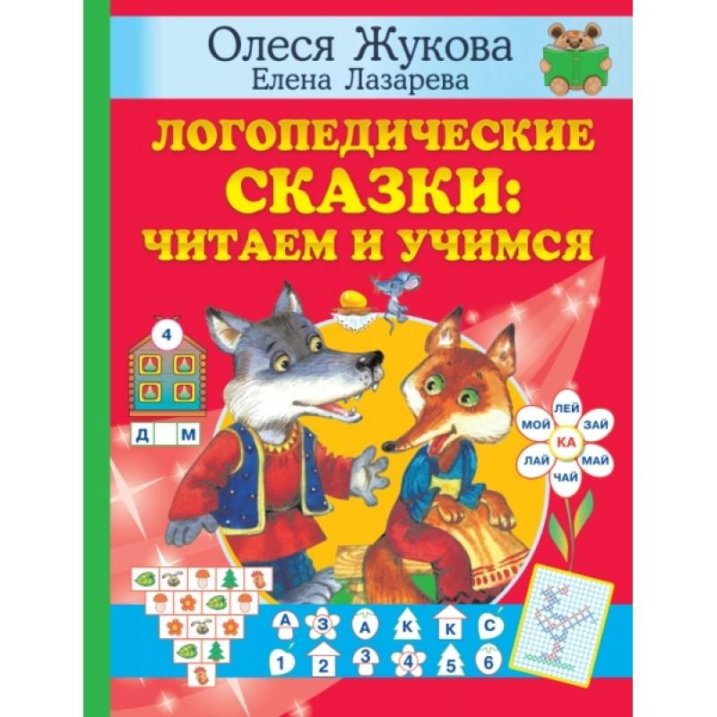
4. Письмо
Желательно, чтобы до школы ребенок знал написание печатных многих (или всех) букв, умел писать печатными буквами простые слова.
Когда ребенок усвоил послоговое чтение, знает написание некоторого количества букв, можно сразу же тренировать его в написании простых слов, например: «мама, папа, кот, коза, руки» и т.п. Не нужно акцентировать внимание на том, что ребенок неправильно пишет словарные слова («алея» вместо «аллея»). Однако будущий школьник не должен писать «дЭд мороз» вместо «дед мороз», «мальина» или «малына» вместо «малина», «лэампа» вместо «лампа». Подобные ошибки свидетельствуют о нарушениях звуко-буквенного анализа и синтеза на этапах обучения чтению и письму и в школе могут проявиться в виде дисграфии.
Важно также обратить внимание на то, не переворачивает ли дошкольник буквы, не пишет ли он их «зеркально» (в другую сторону) или не путает ли написание схожих букв, заменяя, например, букву «Ш» на букву «Щ» или букву «В» на букву «Б». В период знакомства с буквами малыш имеет право не сразу запомнить правильное положение буквы, будет путать направление написания буквы, писать некоторые буквы зеркально, что в начале обучения может считаться нормальным. Но если после нескольких месяцев обучения написанию печатных букв такие ошибки остаются и ребенок упорно пишет буквы «зеркально» - это значит, что у ребенка страдает оптическое восприятие образа буквы. Тогда существует риск, что в школе он будет путаться в написании букв, особенно это будет проявляться при быстром письме в классе, и может вылиться в оптическую дисграфию. Лучше отработать навыки правильно написания печатных букв до школы.
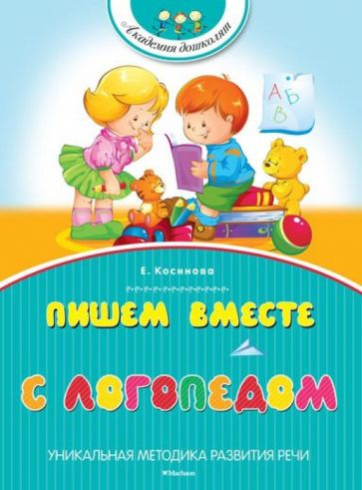
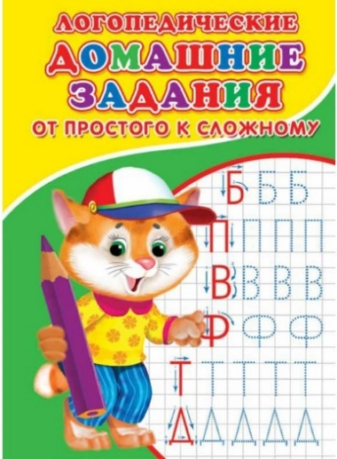

5. Мелкая моторика
К первому классу у ребенка должна быть хорошо сформирована мелкая моторика ведущей руки.
Если ребенок пишет неровно, рука дрожит, он делает много ошибок, быстро устаёт при письме, плохо проводит заданные линии, криво выполняет обводки и штриховки, ему сложно будет осваивать письмо прописными буквами в школе. Значит перед школой необходимо много заниматься тренировкой мелкой моторики ведущей руки.
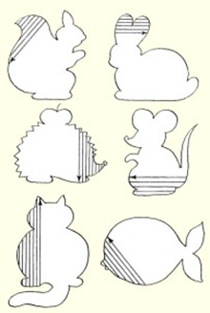
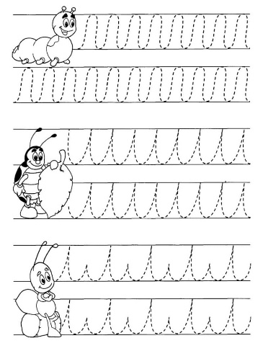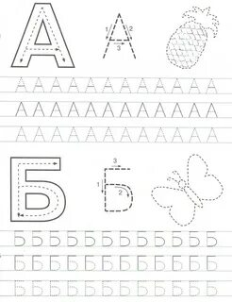

6. Развитие речи
Ребенок перед школой должен успешно усвоить лексико-грамматический строй речи, иметь богатый словарный запас, у него должна быть хорошо развита связная, фразовая речь.
Для проверки этих навыков можно предложить ребенку поиграть в речевые игры, связанные со словообразованием и словоизменением.
Например:
- «Назови детенышей животных» (ягненок, теленок и т.д.);
- «Образуй слово» (шкаф из дерева – деревянный, машина из металла – металлическая и т.п.);
- «Сколько предметов» (пять яблок, три яблока, семь карандашей, два уха и т.д.) «Чьи уши» (кошачьи, волчьи и т.д.);
- «Подбери слова, противоположные по смыслу» (низкий – высокий, толстый – тонкий, широкий – узкий и т.д.)
- «Назови ласкоко» (солнце - солнышко, дерево – деревце)
Перед школой ребенок должен:
- употреблять сложные предложения;
- уметь составлять рассказ по картинке или серии сюжетных картинок.
Общая осведомленность об окружающем мире должна быть высокой. Дошкольник должен знать:
- где он живет, в какой стране, собственный адрес;
- как зовут родителей и кем они работают;
- иметь представления о времени, определять время по часам;
- знать названия времен года, месяцы, дни недели и т.д.
Проводите побольше речевых игр для развития связной речи, лексики и грамматического строя речи, это поможет ребенку лучше подготовиться к школе.
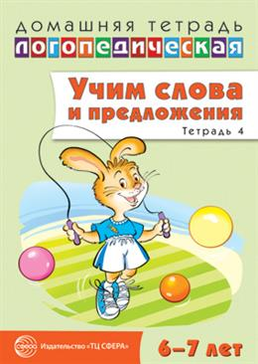
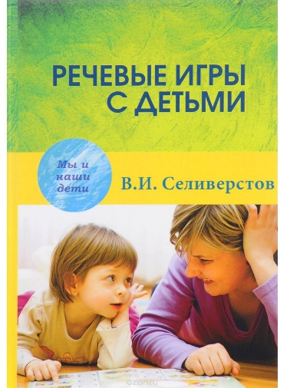

7. Память, внимание, восприятие
Состояние памяти, внимания и восприятия ребенка существенно влияют на определение готовности к школе.
Перед школой дошкольник должен:
- запоминать 6-8 слов или картинок (зрительно или на слух), сравнивать изображения;
- находить отличия или одинаковые изображения;
- уметь быстро и без ошибок зачеркивать или обводить заданные предметы или буквы (выполнять корректурные пробы);
Ели эти задания окажутся трудными в выполнении, обязательно надо упражнять в них дошкольника, выполняя задания на развитие внимания, восприятия и памяти.
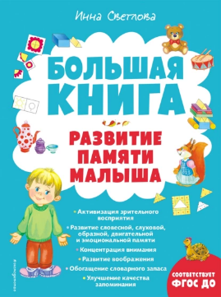

8. Логическое мышление, математика
Будущий школьник должен уметь решать логические задачи и примеры на сложение и вычитание по математике (в пределах 10).
Дошкольник должен:
- хорошо знать состав чисел в пределах первого десятка;
- уметь сравнивать количество;
- решать примеры на сложение и вычитание и решать задачи на эти действия;
- знать геометрические фигуры
- хорошо ориентироваться на листе бумаги в клеточку, выполняя рисунок по клеточкам (ориентируясь в таких понятиях, как «2 клеточки влево», «1 клеточка вправо», «3 вверх» и т.д.);
- решать логические задачи (например «раскрась мячики: красный мячик находится слева от синего, но справа от зеленого, а желтый слева от зеленого»);
- выявлять закономерности, отличительные признаки, обобщать классификации (например «объясни, какой предмет лишний и почему»).

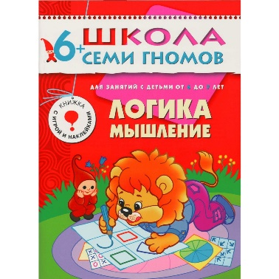
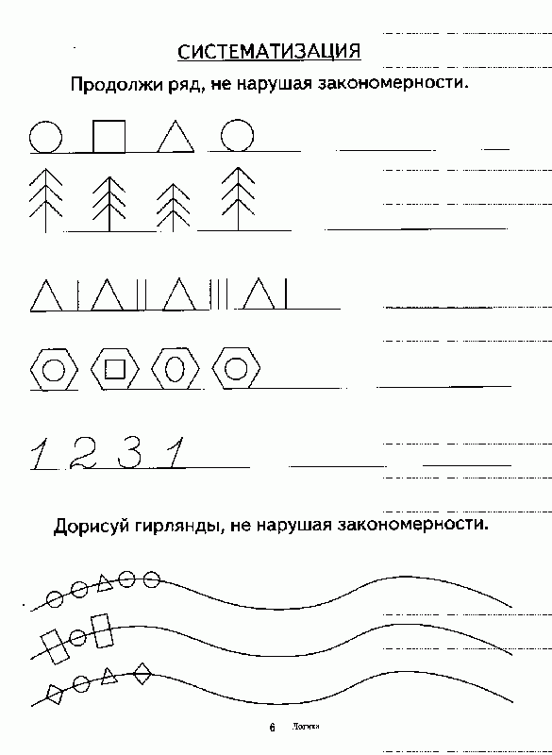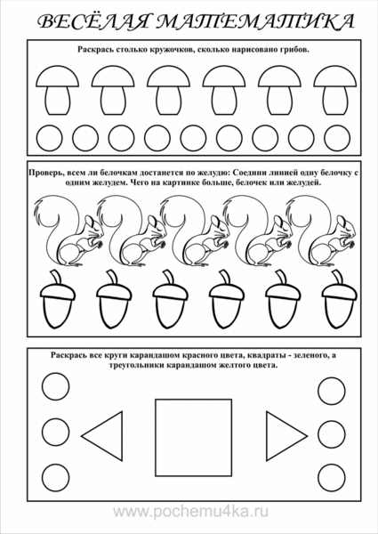

9. Усидчивость, высокая мотивация к обучению
На показатели готовности к школе существенно влияет высокая мотивация к обучению, а также хорошая концентрация на процессе обучения и самоконтроль, а проще говоря – усидчивость.
Если ребенок плохо концентрируется на учебной деятельности, быстро отвлекается и соскальзывает с занятий на игровую деятельность, допускает много ошибок из-за низкой концентрации внимания, то говорить о поступлении в школу – преждевременно.
Сперва надо развить эти качества у дошкольника. Как правило, такие детки не испытывают желания идти в школу, они не понимают, зачем нужно учиться. И это также говорит о незрелости функций, определяющих готовность ребенка к школе.
Насильно невозможно заставить ребенка проявлять интерес к учебе. Лучше побольше играть с ребенком в речевые и логические игры, повышая интерес к занятиям и дать время малышу повзрослеть, через год эти процессы будут функционировать лучше, а значит – обучение в школе будет успешным и будет доставлять удовольствие.

Родителям будущих школьников нужно понимать, что требования к поступающим в первый класс современной школы усложнились, поскольку усложнились программы обучения начальной школы. 20-30 лет назад школьная программа в первом классе была проще, что ничуть не мешало детям успешно учиться! Однако наши времена диктуют свои условия. Темп прохождения школьной программы высок, а у учителя порой нет времени, чтобы уделить дополнительное время ребенку, не успевающему за другими первоклашками. Поэтому чем лучше ребенок будет подготовлен к школьной программе, тем легче пройдет адаптация и обучение в первом классе.
Упражнения для усидчивости:
- собирать пазлы;
- выкладывать мозаику;
- раскрашивать раскраски;
- рисовать мелками и карандашами;
- лепить из пластилина и теста;
- делать поделки из бумаги;
- решать логические задачи;
- играть с конструктором;
- читать и обсуждать сказки.

Надеюсь, эта статья поможет Вам лучше подготовить малыша к первому классу.

Желаю терпения, успехов и искренней заинтересованности в работе с детьми!

Ваш логопед

